蓝牙电子血压计规格书
- 简述
开机方式 | 按键开机 | 显示精度 | 1mmHg(0.1kPa)
测量方法 | 示波法/降压式/升压式 | 测量方式 | 上臂式/腕式
压力传感器 | 电容式/电阻式 | 数传输方式 | 蓝牙
单位 | mmHg、Kpa | 记忆功能 | 2人各90组测量结果记忆(1-90-1)，可根据Flash大小调整
功耗 | 关机平均电流小于35uA | 关机时间 | 在开机状态下无任何操作1min自动关机
低压检测 | 一点或者两点检测 | 按键种类 | 轻触、触摸、拨动
工作电压 | 6.0V | 数据存储 | 内置Flash存储
背光 | 有 | 温度 | 无
时间 | 有，可显示年份、日期，时间24小时制 | 真人语音 | 有
MP3音乐 | 无 | GPRS | 无

二、基本功能定义
1、按键操作
ON/OFF | 短按开机全显归零，可测量数据
ON/OFF | 开机状态下短按关机
记忆 | 可查看历史测量结果
设定 | 可设置时间、单位
上下键 | 功能上翻或下翻
- 系统功能
- E2PROM(24LC02)侦测：若无此参数将显示E2PROM出错画面“ErrE”；
- 校正检测：检测是否进入校正模式,通常在出厂前使用；
- 报警提示：高压警示；操作错误报警；当工作电压小于4.2±0.2V时，显示“Lo”低压报警2s后自动关机；
- 全程自动测量，脉搏、血压同时显示，全程真人语音播报；
- 心率不齐提示功能；
- WHO血压分类指示；
- 处于待机状态1min后,将自动关机；
- 在室温23度，每日测量两次，加压至170mmHg的条件下，高性能碱性干电池（5号电池4节）约能使用300次（不使用播放音乐）。
- 支持USB功能，通过USB接口支持PC端健康管理软件；
- 支持串口通讯的蓝牙模块、GPRS模块，实现数据传输功能；
- 支持蓝牙4.0、安装IOS 6/7系列机型：iPhone4S、iPhone5、iPhone5S、iPhone5c、iPod Touch；支持安卓系列机型：根据客户的要求选取相关的蓝牙4.0并且安装
Android4.3的机型；
- 蓝牙血压计APP可通过蓝牙连接血压计，实现血压计操作和蓝牙传输功能。同时,此APP可以对测量数据进行分析、统计、上传。
3、技术参数
- 测量压力范围：0～290mmHg（0～36.0kPa），测量误差:±3mmHg ；
- 测量心率范围：40-180次/分钟，测量心率误差:±5% ；
- 充气方式：自动充气；
- 漏气方式：放气阀门。
4、下图是中国人平均正常血压值，可供参考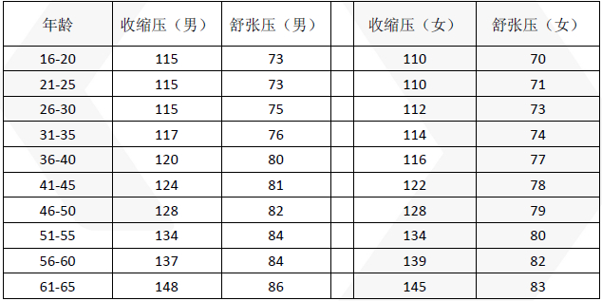
备注：请在温度适宜的环境下测量，保持轻松的状态和正确坐姿，让血压计与心脏持平，便于测得准确数据。
四、LCD外形图、逻辑表
LCD Table可根据客户要求来定义

五、电子血压计样品图
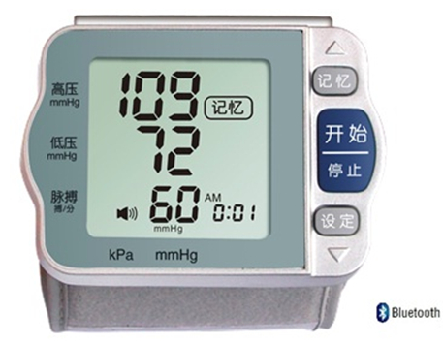

客户签字确认
日期

